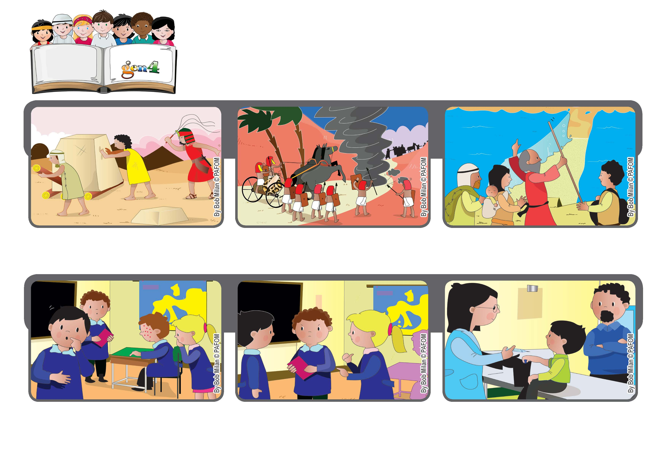
Parola di Vita
Dicembre 2020
“Il Signore è mia luce e mia salvezza: di chi avrò timore?” (Sal 27 )
Fidati di Me!
Tanti erano arrabbiati con quel compagno perché l’iniezione era dolorosa. Mi sono ricordato di Gesù. Lui di sicuro non si è arrabbiato con quelli che lo hanno messo in croce e fatto soffrire
“Un mio compagno si è ammalato di una malattia infettiva, per cui tutti i bambini della classe dovevano andare dal medico per fare una iniezione.
Il popolo ebreo ha vissuto tante disavventure, come quando era in esilio in terre straniere lontano dalla sua patria.
In quei momenti così tristi e difficili ha sperimentato che Dio non lo ha mai lasciato solo.
Neanch’io mi sono arrabbiato con quel mio compagno, sono andato a fare la puntura senza paura”.
Esperienza di Bernard.
”© PAFOM, Disegni e testo a cura del Centro Gen4”
I Gen4 sono i bambini del Movimento dei Focolari di cui Chiara Lubich è la fondatrice.
Lo ha illuminato, protetto e liberato sempre. Anche noi fidiamoci di Dio, il Suo amore per noi è come un sole che non tramonta mai.

